**29 октября 2018 г.**  в МКОУ «СОШ№ 9» прошло внеочередное заседание на тему: «Устное собеседование по русскому языку в 9 классе».

Приняли участие филологи школы во главе с руководителем МО Дука Л.Н. Также были приглашены завуч по УВР Амирова И.Ф. и учителя начальных классов

Цель заседания: знакомство с моделью проведения предстоящего итогового устного собеседования по русскому языку; методическая помощь в проведении.

Руководитель МО познакомила со структурой и системой оценивания экзаменационной работы. Была предложена таблица, по которой следует оценивать выполнение заданий.

КИМ состоит из четырех заданий, включающих в себя чтение текста вслух, пересказ текста с привлечением дополнительной информации, монологическое высказывание по одной из выбранных тем и диалог с экзаменатором-собеседником.

На выполнение работы каждому участнику отводится в среднем 15 минут.

Рекомендованное время проведения итогового собеседования – с 9.00 до 14.00 часов. По решению ОО, согласованному с ОИВ, итоговое собеседование может проводиться 2 или3 дня.

Итоговое собеседование обучающихся проводится в ОО.

Оценка выполнения заданий итогового собеседования осуществляется в соответствии с одним из следующих вариантов[1]:

- первый вариант: экспертом непосредственно в процессе ответа по специально разработанным критериям по системе «зачет/незачет». При этом повторно прослушиваются и оцениваются записи ответов отдельных участников (при необходимости);

- второй вариант: экспертом после окончания проведения итогового собеседования по специально разработанным критериям по системе «зачет/незачет».Присутствие эксперта в аудитории проведения итогового собеседования не требуется.

КИМ итогового собеседования размещаются на общедоступном федеральном Интернет-ресурсе за 30 минут до начала итогового собеседования.

Критерии для экспертов являются общими для всех вариантов и направляются в комплекте с материалами для проведения итогового собеседования.

Зачёт выставляется участникам, набравшим не менее 10 баллов.

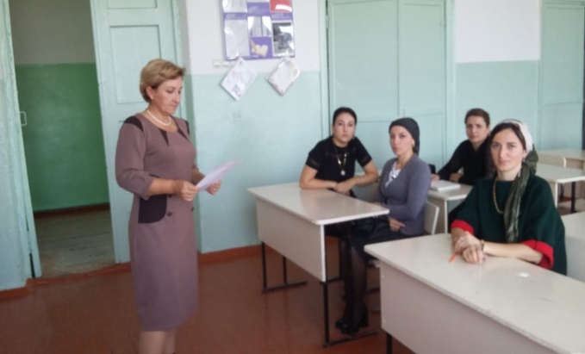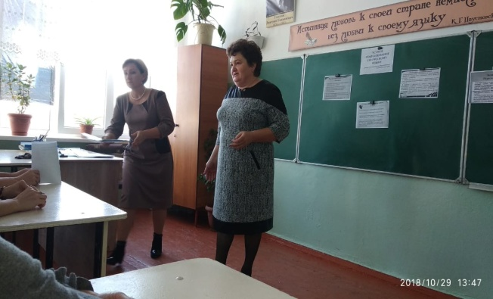

Амирова И.Ф уточнила, как в школе будет проводиться пробное итоговое собеседование. Она объявила, что пробное собеседование намечено на 2 ноября, а также предложила список аудиторий, в которых пройдут собеседования. Итоговое собеседование пройдет в аудиториях с оборудованным рабочим местом(компьютер, микрофон)для осуществления аудиозаписи ответов участников итогового собеседования, либо с использованием диктофона. В течение проведения итогового собеседования в аудитории ведется потоковая аудиозапись.

Руководитель МО: Дука Л.Н.

1.